 | YATAY VE DÜŞEY YÜKLEME ÇERÇEVESİ KULLANMA, BAKIM VE ONARIM TALİMATI | Doküman No | TL-233
 |  | İlk Yayın Tarihi | 31.08.2015
 |  | Revizyon Tarihi
 |  | Revizyon No | 00
 |  | Sayfa | 1/1
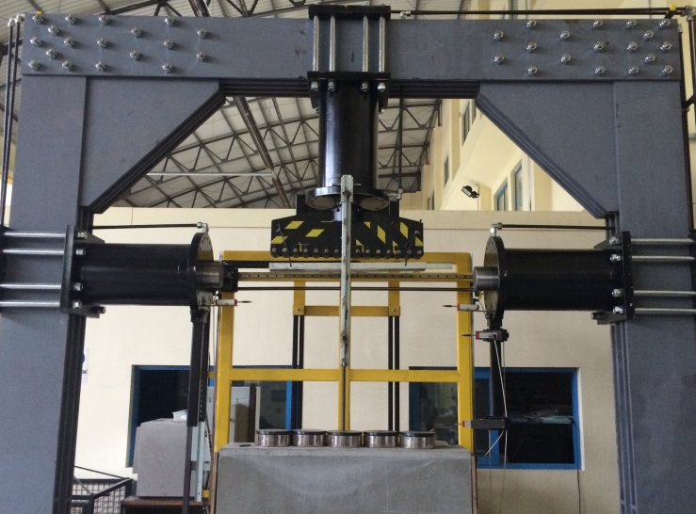
- AMAÇ
Bu talimat yatay ve düşey yükleme çerçevesinin kullanım ilkelerini ve çalışma koşullarını belirlemek amacıyla hazırlanmıştır.
- KAPSAM
Bu talimat İnşaat Mühendisliği Bölümü, Yapı Malzemeleri Laboratuvarı’nda bulunan yatay ve düşey yükleme çerçevesinin kullanımını kapsar.

- TANIMLAR
Bu talimatta tanımlanması gereken herhangi bir terim bulunmamaktadır.

- SORUMLULUKLAR
Bu talimatın uygulanmasından bu cihazla bir çalışmayı yürüten ilgili öğretim üyesi, öğretim üyesi yardımcısı, çalışma yetkisi verilmiş diğer araştırmacılar ve laboratuvar teknisyeni sorumludur.
- UYGULAMA
  - Cihazın Kullanımı
- Makinenin düşey yük kapasitesi 2000 kN, yatay yük kapasitesi 500 kN’dir. Deney numunesi test edilirken bu sınırlar üzerine çıkılmamalıdır.
- Deney numunesi (Örn: yığma duvar) güvenlik önlemleri alınarak sistem üzerine yerleştirilmelidir.
- Kontrol paneli açılır.
- Panoda yer alan yükleme düğmeleri kullanılarak üst tablanın numune ile teması sağlanır.
- Yükleme hızı ayarlanarak yük uygulanmaya başlanır.
- Deney tamamlandığında yük kesilir. Numune etrafına koruyucu parçalar takılır.
- Yük boşaltılır, piston kapalı konuma getirilir.
- Kontrol paneli kapatılır.
- Güç kablosu prizden çıkarılır.
- Gerekli güvenlik önlemleri alınarak deney numunesi sistem üzerinden indirilir.

  - Cihazın Bakımı
Kullanıcının güvenliği için herhangi bir bakıma başlamadan önce ünitenin kapatılmış olması ve ana kablonun çıkarılmış olması gerekmektedir. Yağ basıncını ayarlayan vanaların ayarı değiştirilmemelidir. Cihazın çevresinde ve load cell ile LVDT üzerinde bulunan tozlar deney sonunda temizlenmelidir.

  - Güvenlik Önlemleri

- Cihazı kullanacak kişiler baret, koruyucu gözlük ve eldiven takmalıdır.
- Deney esnasında oluşabilecek devrilmeler ve parça fırlamalarından korunmak için deney numunesi önünde değil, yan tarafında durulmalıdır. Deney esnasında alan güvenlik şeridi ile çevrilmelidir.

ACİL DURUMLARDA CİHAZI DURDURMAK İÇİN KIRMIZI STOP DÜĞMESİNE BASILMALI VE LABORATUVAR SORUMLUSUNA HABER VERİLMELİDİR.
- İLGİLİ DÖKÜMANLAR
Firma tarafından verilmiş cihaza ait kullanım kılavuzları.

Hazırlayan Sistem Onayı Yürürlük Onayı
Nezaket YILDIZ Prof. Dr. Bestami ÖZKAYA Prof. Dr. Bestami ÖZKAYA

